LES SPIRALES

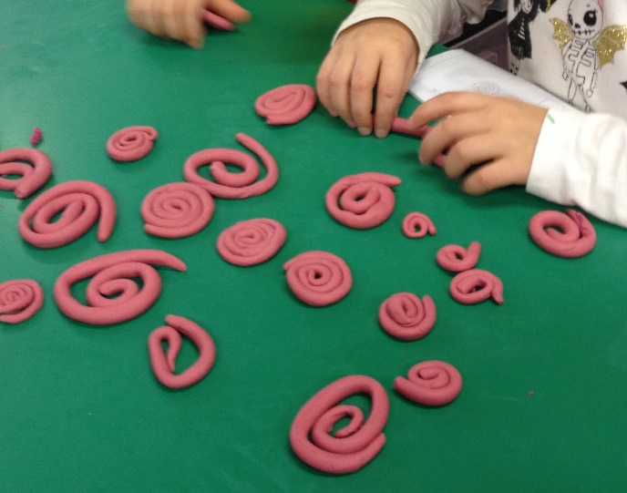
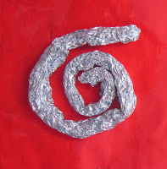

- Faire un boudin de papier aluminium et les rouler pour faire des escargots.
- Faire des spirales en pâte à modeler
- Dessiner des petits escargots
